Podstawy programowania w języku powłoki Windows XP

Opracowanie: Boguslaw Rymut

Wprowadzenie
W tym dokumencie przedstawione zastana podstawy programowania w powłoce.

Uruchomienie powłoki systemu w systemie Windows XP może odbyć się na kilkanaście sposobów. Najpopularniejszym jest bezpośrednie wybranie skrótu w Menu Start.
W celu uruchomienia skrótu należy wejść do Menu Start -> Wszystkie programy -> Akcesoria -> Wiersz polecania.
Innym sposobem jest uruchomienie polecenia CMD.EXE, w tym celu należy wybrać z Menu Start -> Uruchom… (Rysunek …), okno to można także uruchomić skrótem (WIN + R). Następnie należy wpisać polecenie CMD.EXE lub CMD oraz zatwierdzić wybór przez naciśniecie klawisza ENTER lub klikniecie na przycisku OK.
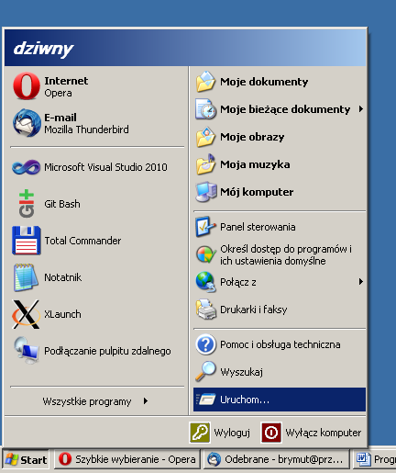 | 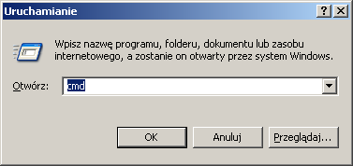
a) | b)
Rysunek 1 Uruchomienie wiersza poleceń

W rezultacie uruchomiony zostanie wiersz poleceń systemu Windows XP. Pod pojęciem wiersza poleceń (ang. Command Line Interface, CLI) kryje się jeden z popularnych sposobów interakcji użytkownika z systemem operacyjnym. Komunikacja ta odbywa się przez dialog za pomocą poleceń nie posiadających interfejsu graficznego.
Wiersz poleceń zawiera min. znak zachęty (ang. Command Prompt). Znak zachęty jest występującą w wierszu poleceń sekwencja znaków wskazującą gotowość do wprowadzenia nowego polecenia. Zwykle znak zachęty zwykle zawiera przynajmniej jedna z następujących elementów:
- nazwa bieżącego katalogu
- ścieżka dostępu do bieżącego katalogu
- nazwa komputera
- nazwa użytkownika
- bieżący czas lub data
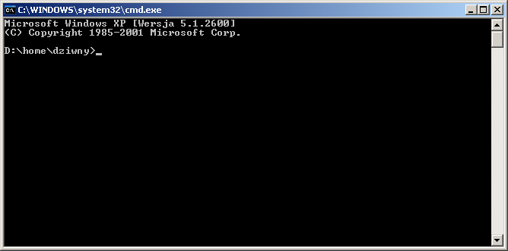
Rysunek 2 Okno wiersza poleceń

Poleceniem nazywamy wprowadzona przez użytkownika nazwę programu znajdującego się w katalogach określonych w ścieżce systemowej PATH.
Każde polecenie może zawierać parametry oraz przełączniki. Parametrem nazywamy ciąg znaków nie zawierający nie zawierający spacji. Warto tutaj podkreślić ze jeśli chcemy przekazać jeden parametr zawierający znak spacji należy parametr ten określić w znakach cudzysłowia. Przełącznikiem natomiast nazywamy parametry poprzedzony znakiem ‘/’ lub ‘-‘. W tym dokumencie będziemy stosowali następująca konwencje dotycząca parametrów, parametr objęty znakami [] określamy jako parametr opcjonalny (nie musimy go podawać przy uruchomieniu programu. Natomiast parametry rozdzielone znakiem | nazywamy alternatywnymi oznacza to ze z pośród tych parametrów będziemy mogli wybrać tylko jeden.
Jednym z najbardziej standardowych przełączników i najbardziej rozpoznawanych jest /? który informuje uruchamiany program ze chcieli byśmy wyświetlający pomoc tego programu.

Konfiguracja znaku zachęty w systemie Windows XP.
W celu konfiguracji znaku zachęty w systemie Windows wykorzystuje się polecenie PROMPT [text]
Parametrem text określa łańcuch znaków jaki chcemy zobaczyć mieć znakiem zachęty.
W tym ciągu znaków mogą występować znaki specjalne, rozpoczynają się one znakiem dolara ‘$’

Znak specjalny | Znaczenie
$A | &
$B | |
$C | (
$D | Data
$E | Escape code (znak ASCII o kodzie 27)
$F | )
$G | >
$H | Backspace (usuwa ostatni znak)
$L | <
$N | litera dysku twardego
$P | litera obecnego dysku twardego oraz obecna ścieżka
$Q | =
$S | (spacja)
$T | obecny czas
$V | wersja systemu Windows
$_ | znak powrotu karetki
$$ | $ (znak dolara)
Tabela 1 Dostępne znaki specjalne i ich znaczenie

W celu wyświetlenia obecnego łańcucha uszytego w znaku zachęty wystarczy wyświetlić zmienna środowiskową PROMPT
ECHO %PROMPT%
Domyślny znak zachęty ma postać: $P$G

Zadanie
Zmodyfikuj znak zachęty tak aby wyglądał on w następujący sposób :
imie nazwisko@informatyka[obecna godzina] $

W celu zmiany koloru tekstu i tła wiersza poleceń należy wykorzystać polecenie COLOR
COLOR [tło] [czcionka]
Konsola niestety obsługuje tylko szesnaście kolorów są nimi :
0 = Black
8 = Gray
1 = Blue
9 = Light Blue
2 = Green
A = Light Green
3 = Aqua
B = Light Aqua
4 = Red
C = Light Red
5 = Purple
D = Light Purple
6 = Yellow
E = Light Yellow
7 = White
F = Bright White

Oczywiście zauważyć możemy ze każdy program wsadowy w systemie Windows XP jest uruchamiany w oknie wiersza poleceń. Z poziomu programu wsadowego możemy zmienić tytuł wyświetlanego okna. W tym celu należy wykorzystać polecenie
TITLE [tytuł]
Podany tytuł zastanie ustawiony w obecnym oknie wiersza poleceń.

Zadanie
Wykorzystując polecenia wiersza poleceń zmodyfikuj okno wiersza poleceń tak, tło okna było białe, czcionka miała kolor czarny. Natomiast tytuł okna brzmiał ‘Command Prompt’

Wyświetlanie informacji w wierszu poleceń służy do tego polecenie ECHO
ECHO [ON | OFF]
ECHO [message]

Parametr ON, oraz OFF wykorzystywany jest w programach wsadowych pozwalają one włączyć/wyłączyć wyświetlanie poleceń – wyłącza to tez pokazywanie znaku zachęty.
W większości chcemy wyłączyć wyświetlanie poleceń wsadowych, włączone wyświetlanie jest przydatne podczas debugowania programów wsadowych.

Parametr message jest dowolnym łańcuchem znakowym, możliwe jest także wyświetlanie wartości zmiennych środowiskowych w tym celu wystarczy podać nazwę zmiennej środowiskowej w znakach procentu.

Czyszczenie ekranu wiersza poleceń. Do czyszczenia wiersza poleceń służy komenda
CLS
Polecenie to nie przyjmuje żadnych parametrów.

Zadanie
Wyłącz wyświetlanie znaku zachęty oraz wypisz w wierszu poleceń następującą wiadomość:
Litwo! Ojczyzno moja! ty jesteś jak zdrowie.
Ile cię trzeba cenić, ten tylko się dowie,
Kto cię stracił. Dziś piękność twą w całej ozdobie
Widzę i opisuję, bo tęsknię po tobie.

W programach wsadowych możemy także definiować zmienne środowiskowe. W celu ustawienia zmiennych środowiskowych wykorzystujemy polecenie SET.
SET nazwa_zmiennej
SET nazwa_zmiennej=wartość
SET /A nazwa_zmiennej=wyrażenie
SET /P nazwa_zmiennej=informacja

SET nazwa_zmiennej
Wyświetleni wartość zmiennej o podanej nazwie

SET nazwa_zmiennej=wartosc
Ustawi zmienna na podana wartość

Set /A nazwa_zmiennej=wyrazenie
Ustawi wartość zmiennej na wartość wyrażenia arytmetycznego

SET /P nazwa_zmiennej=informacja
Wyświetli na ekranie informacje oraz odczyta wartość podana przez użytkownika pod zmienna.

Zadanie
Zdefiniuj zmienna IMIE i przypisz jej swoje imię, powtórz ta czynność zmienną NAZWISKO przypisując jej swoje nazwisko, oraz wypisz te informacje z wykorzystaniem polecenia ECHO.

Tworzenie programu wsadowego
Programy wsadowe w systemie Windows domyślnie posiadają rozszerzenie BAT. Pliki te są zwykłymi plikami tekstowymi zawierającymi ciąg poleceń.
W celu utworzenia programu wsadowego możemy skorzystać zwykłego edytora tekstowego, w tym celu program Notatnik (ang. Notepad). W celu utworzenia nowego pliku wynikowego wystarczy wybrać z menu element Plik następnie Zapisz jako… Wybieramy w polu Zapisz jako typ… element Wszystkie pliki. Wpisujemy nazwę pliku jako dowolna nazwę z rozszerzeniem BAT.
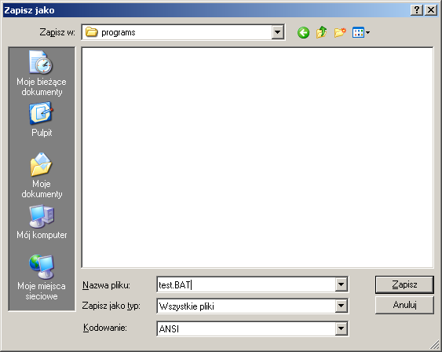
Rysunek 3 Zapis nowego programu wsadowego
Gotowy program wsadowy możemy uruchomić przez podwójne klikniecie w Eksplorerze systemu Windows, jeśli natomiast chcemy nasz program z wiersza poleceń wystarczy uruchomić wiersz holocen w katalogu w którym się on znajduje i wpisać jego nazwę. Wiersz holocen traktuje pliki wsadowe jak zwykle programy.
W celu edycji programu wsadowego wystarczy z menu kontekstowego programu wybrać opcje Edytuj.
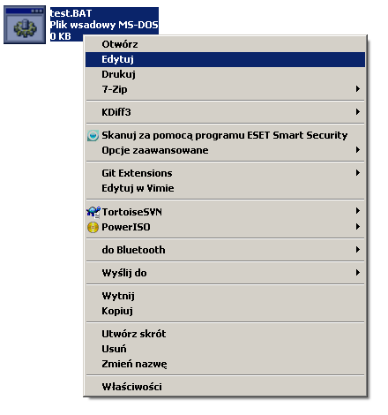
Rysunek 4 Edycja programu wsadowego

Zadanie
Utwórz nowy plik wsadowy nazwie Program1.BAT, oraz spróbuj go uruchomić z wiersza poleceń, oraz z poziomu systemu Windows.

Poznawszy podstawy programowania w języku powłoki, oraz po utworzeniu naszego pierwszego pustego programu wsadowego możemy napisać teraz następujący program wsadowy:

ECHO OFF
TITLE Przykład wykorzystania polecenia SET, oraz ECHO
CLS
REM Przyklad wykorzystania polecenia SET, oraz ECHO
SET /P NAME=Podaj imie?
ECHO Witaj %NAME%!
PAUSE

W programie wykorzystano dwa nowe polecenia powłoki pierwsze z nich to REM. W programach wsadowych możemy umieszczać komentarze, REM jest poleceniem które nie przyjmuje żadnych parametrów wszystkie umieszczone za nim wyrażenia zostaną uznane za komentarz lub dokumentacje programu wsadowego

Drugim poleceniem jest PAUSE, polecenie co informacje proszącą użytkownika o naciśniecie klawisza Enter.

Zadanie
Zmień pierwsza linijkę programu wsadowego tak, aby użytkownik widział wszystkie wykonywane przez program wsadowy polecenia.

Zadanie
Usuń polecenie PAUSE z programu wsadowego oraz uruchom program z poziomu Explorer systemu Windows. Następnie spróbuj zastąpić polecenie PAUSE odpowiednia konstrukcja polecenia SET w ten sposób, aby było możliwe zatrzymanie programu przed wyłączeniem okna.

Jak widzimy na przedstawionym powyżej przykładzie możemy prowadzić dialog
z użytkownikiem. Jednak nasz program należało by rozszerzyć o możliwość przyjmowania parametrów. Następny przykład zademonstruje jak obsługiwać przekazywane parametry do programu musimy uruchomić konsole systemu Windows lub utworzyć skrót do naszego programu. W celu ustawienia parametrów możemy je dodać do tekstu wprowadzanego do Element docelowy (w przypadku dodane zostały dwa parametry pierwszy to Bogusław, drugi to Rymut).
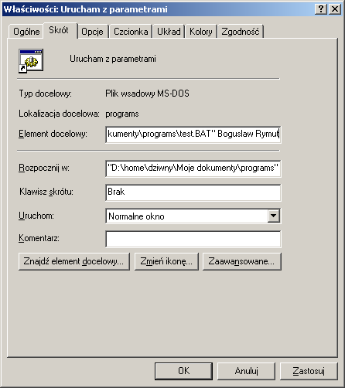
Rysunek 5 Ustawienie parametrów do programu
W celu wykorzystania parametrów w programie możemy wykorzystać dwie metody pierwsza z nich jest bezpośrednie odwołanie się do zmiennych. Każdy z parametrów przekazywanych do programu wsadowego jest przypisywana do zmiennych od numeru 1 do numeru 255.
ECHO OFF
CLS
GOTO MAIN
:MAIN
IF [%1]==[] GOTO ERROR
REM Przyklad wykorzystania set
ECHO Witaj %1 %2!
GOTO EXIT
:ERROR
ECHO Prosze uruchomic program %1 Imie Nazwisko
:EXIT
PAUSE

W naszym programie pojawia się kilka nowych poleceń i struktur. Nie poznaną jeszcze struktura programu wsadowego jest Etykieta.
Etykieta to ciąg znaków w programie wsadowym rozpoczynająca się od znaku dwukropka. W dowolnym miejscu programu możemy przeskoczyć do dowolnej etykiety. W celu przeskoku do etykiety wykorzystywane jest polecenie
GOTO [nazwa_etykiety]
Zauważyć można ze nazwa etykiety jest parametrem opcjonalnym. Oznacza to iż w momencie wywołania GOTO bez parametru program przeskoczy do etykiety EOF (Endo of File) – co zakończy działanie programu wsadowego.
Kolejnym istotnym poleceniem jest IF – czyli sprawdzenie warunku, możliwe wywołania to:
IF [NOT] ERORLEVEL liczba polecenie
IF [NOT] ciag1==ciag2 polecenie
IF [NOT] EXIST nazwa_pliku polecenie
Jak widzimy wykorzystamy drugi sposób wywołania, w naszym przypadku wygląda następująco:
IF [%1]==[] GOTO ERROR
Oznacza to ze kiedy wartość zmiennej 1 (przechowującej wartość pierwszego parametru) jest równa pustemu łańcuchowi przejdziemy do etykiety ERROR. Trzecia metoda wywołania jest niezwykle przydatna jeśli chcemy sprawdzić czy dany plik istnieje w systemie plików.

Zadanie
Napisz program wsadowy który wyświetli informacje „Plik istnieje”, gdy nazwa podana w pierwszym parametrze jest istniejącym plikiem. W przeciwnym razie wyświetli informacje „Plik nie istnieje”.

W celu utworzenia nowego katalogu możemy wykorzystać polecenie MKDIR lub MD.
MKDIR KATALOG
Przy wykorzystaniu tych poleceń możemy także utworzyć kilkanaście katalogów na raz:
MKDIR KATALOG0 KATALOG1 KATALOG2
Możemy także utworzyć cale drzewo katalogów:
MKDIR KATALOG3\SUBKATALOG1

Zadanie
Napisz program wsadowy który utworzy następującą strukturę katalogów w katalogu który został podany jako pierwszy parametr:
Home/User1/My documents
Home/User1/Desktop
Home/User2/My documents
Home/User2/Desktop

Zmiana katalogu w linii poleceni służy polecenie CD lub CHDIR. Ponieważ w wierszu poleceń znak spacji ma specjalne znaczenie (znak ten rozdziela parametry). Wszystkie katalogi które zawierają znak spacji musza się znajdować z znakach cudzysłowia.
W celu przejścia do katalogu nadrzędnego musimy odwołać się do ..

CD Windows
CD ..
CD ‘’Program Files’’

Jednak możemy trafić na problem w momencie kiedy będziemy chcieli zmienić katalog na katalog znajdujący się na innym dysku twardym np. gdy będziemy próbowali zmienić katalog bieżący na inny katalog:
CD D:\home
Zobaczymy ze jest to nie możliwe, nie możemy zmienić katalogu bieżącego na katalog znajdujący się na innym dysku twardym.
W celu zmienienia lokacji na inny dysk twardy wystarczy w wierszu poleceń wpisać literę dysku z znakiem dwukropka.
D:
W celu zmiany katalogu wraz z zmiana dysku twardego jednym poleceniem wystarczy wykorzystać przełącznik /D w poleceniu CD, CHDIR
CD /D D:\home

Zadanie
Napisz program wsadowy który zmieni będzie działał jak CD z ta różnica ze w momencie, gdy nie podamy żadnych parametrów program przejdzie do katalogu domowego użytkownika (zmienna środowiskowa HOMEPATH), a jeżeli podany parametr będzie – to przejdzie do ostatnio używanego katalogu.

Teraz gdy potrafimy już poruszać się po drzewie katalogów powinniśmy także potrafić także wyświetlić listę plików w danym katalogu. Do wyświetlania listy plików w danym katalogu służy polecenie DIR.
Składnia tego polecenia wygląda się następująco:
DIR [dysk:][ścieżka][nazwa_pliku] [/A[[:]atrybuty]] [/B] [/C] [/D] [/L] [/N]
[/O[[:]sortowanie]] [/P] [/Q] [/S] [/T[[:]pole_czasowe]] [/W]

Zbiór parametrów [dysk:][ścieżka][nazwa_pliku] okresla scierzke do katalogu lub pliku do wyświetlania. Kolejne parametry to atrybuty precyzujące jakie dane powinny być wyświetlone, lub w jakim formacie powinne być one prezentowane.
Przełącznik /A służy do określenia jakie pliki z danymi atrybutami powinny być wyświetlone jeśli podane zastana następujące opcje D – wyświetli katalogi, R - wykwitli pliki tylko do odczytu, H - wyświetli ukryte pliki, A - wyświetli pliki gotowe do archiwizacji, S – wyświetli pliki systemowe.
Parametr /B powoduje ze wyświetlone będą tylko nazwy plików bez żadnych dodatkowych informacji. Parametr /C powoduje że rozmiaru pliku jest sformatowana (liczby rozdzielone są spacją spacja), w celu wyłączenia rozdzielania można użyć przełącznika /-C. Przełącznik /D powoduje że wyświetlone pliki zostaną posortowane
wg nazwy. Przełącznik /L wyświetli nazwy plików przy wykorzystaniu małych liter. Parametr /O powoduje sortowanie plików w odpowiedniej kolejności można tu wykożystać następujące opcje sortowania: N - wg nazw (alfabetycznie),
S wg rozmiarów (od najmniejszych), E wg rozszerzeń (alfabet.), D wg dat i godzin (od najstarszych), G katalogi zostaną wyświetlone na początku.
Jeśli katalog zawiera duża ilość plików których niemożliwe jest wyświetlenie na jednym ekranie zaleca się wykorzystanie przełącznika /P – powoduje on ze elementy katalogu będą wyświetlane ekran po ekranie. Przełącznik /Q powoduje wyświetlenie informacji o właścicielach pliku. Parametr /S powoduje rekurencyjne wyświetlenie plików w wszystkich katalogach podrzędnych. Przełącznik /T pozwala wybrać jakie pole czasowe powinno być wyświetlane opcja C wyświetla data utworzenia pliku, A data ostatniego dostępu do pliku, natomiast W wyświetla datę ostatniego zapisu. Parametr /W wyświetla dokładne informacje o pliku.

Zmieniana nazwy plików wykorzystane zostanie polecenie MOVE, składnia tego polecenia to:
MOVE [/Y | /-Y] [plik1] [plik2]
Ostatnia seria parametrów określa nazwę przenoszonego pliku, oraz nazwę pod jaka plik powinien zostać przeniesiony.
Przełącznik /Y służy do wyłączenia monitowania o zastąpieniu pliku w przypadku gdy plik docelowy już istnieje, drugi parametr /-Y służy do włączenia monitowania
o zastąpieniu pliku.

W celu kopiowania plików wykorzystany zostanie polecenie COPY. Składnia tego polecenia przedstawia się następująco:
COPY [/D] [/V] [/N] [/Y | /-Y] [/Z] [/A | /B] źródło [/A | /B] [+ źródło [/A | /B] [+ ...]] [cel [/A | /B]]

Kolejne parametry przedstawiają się następująco:
źródło Określa pliki do skopiowania.
/A Oznacza plik tekstowy ASCII.
/B Oznacza plik binarny.
/D Zezwala na odszyfrowanie tworzonego pliku docelowego.
cel Określa docelowy katalog lub nazwę pliku dla nowych plików.
/V Weryfikuje, czy kopiowane pliki są poprawnie zapisywane.
/N Używa krótkich nazw plików, jeśli są one dostępne, podczas
kopiowania pliku o nazwie innej postaci niż 8kropka3.
/Y Wyłącza monitowanie o potwierdzenie zastąpienia
istniejącego pliku docelowego.
/-Y Włącza monitowanie o potwierdzenie zastąpienia
istniejącego pliku docelowego.
/Z Kopiuje pliki sieciowe w trybie restartowalnym.

Zadanie
Napisz plik wsadowy który utworzy następującą strukturę katalogów, oraz plikó:
Home/User1/Config.txt
Home/User1/Desktop/Readme.bin
Home/User1/Desktop/Readme.txt
Gdzie plik Readme.bin jest kopia binarna pilku Config.txt, Natomiast plik Readme.txt jest kopia ASCII pliku Readme.txt. W celu wykonania tego zadania wykorzystaj polecenia COPY oraz MKDIR.
Po utworzeniu takiej struktury porównaj zawartość pliku Config.txt, oraz Readme.txt w notatniku.

Polecenie XCOPY
XCOPY źródło [cel] [/A | /M] [/D[:data]] [/P] [/S [/E]] [/V] [/W]
[/C] [/I] [/Q] [/F] [/L] [/G] [/H] [/R] [/T] [/U]
[/K] [/N] [/O] [/X] [/Y] [/-Y] [/Z]
[/EXCLUDE:plik1[+plik2][+plik3]...]
źródło Określa plik(i) do skopiowania.
cel Określa lokalizację i/lub nazwę nowych plików.
/A Kopiuje pliki z ustawionym atrybutem archiwalnym,
nie zmieniając atrybutu.
/M Kopiuje pliki z ustawionym atrybutem archiwalnym,
wyłączając ten atrybut.
/D:m-d-r Kopiuje pliki zmienione określonego dnia lub później.
Jeśli nie podano daty, kopiuje tylko pliki, dla których czas
wersji źródłowej jest późniejszy niż czas wersji docelowej.
/EXCLUDE:plik1[+plik2][+plik3]...
Określa listę plików zawierających ciągi. Każdy ciąg powinien
być w osobnym wierszu w plikach. Jeżeli jakiś ciąg
pasuje do dowolnej części ścieżki absolutnej kopiowanego pliku,
plik ten nie zostanie skopiowany. Na przykład, określenie ciągu
postaci \obj\ lub .obj spowoduje wyłączenie wszystkich plików
w podkatalogu obj lub wszystkich plików z rozszerzeniem .obj.
/P Monituje przed utworzeniem każdego pliku docelowego.
/S Kopiuje katalogi i podkatalogi, z wyjątkiem pustych.
/E Kopiuje katalogi i podkatalogi, łącznie z pustymi.
To samo, co /S /E. Można użyć do zmodyfikowania /T.
/V Weryfikuje każdy nowy plik.
/W Monituje o naciśnięcie klawisza przed kopiowaniem.
/C Kontynuuje kopiowanie nawet po wystąpieniu błędu.
/I Jeśli "cel" nie istnieje i kopiowany jest więcej niż jeden
plik, zakłada, że "cel" musi być katalogiem.
/Q Nie wyświetla nazw kopiowanych plików.
/F Kopiując wyświetla pełne nazwy plików źródłowych i docelowych.
/L Wyświetla pliki, które mają być skopiowane.
/G Zezwala na kopiowanie szyfrowanych plików do miejsca docelowego,
które nie obsługuje szyfrowania.
/H Kopiuje także pliki ukryte i systemowe.
/R Zastępuje pliki tylko do odczytu.
/T Tworzy strukturę katalogów, ale nie kopiuje plików. Nie
uwzględnia pustych katalogów i podkatalogów. /T /E uwzględnia
puste katalogi i podkatalogi.
/U Kopiuje tylko pliki istniejące już w miejscu docelowym.
/K Kopiuje atrybuty. Zwykle Xcopy resetuje atrybut tylko do
odczytu.
/N Kopiuje używając wygenerowanych krótkich nazw.
/O Kopiuje informacje o właścicielu i listy ACL.
/X Kopiuje ustawienia inspekcji plików (implikuje użycie /O).
/Y Wyłącza monitowanie o potwierdzenie zastąpienia istniejącego
pliku docelowego.
/-Y Włącza monitowanie o potwierdzenie zastąpienia istniejącego
pliku docelowego.
/Z Kopiuje pliki w trybie umożliwiającym ponowne uruchomienie.

Przełącznik /Y można umieścić w zmiennej środowiskowej COPYCMD.
Jego działanie można zastąpić przełącznikiem /-Y użytym w wierszu polecenia.

Nawigacja w trybie tekstowym pomiędzy katalogami może być na początku dezorientująca. W celu łatwiejszej nawigacji możemy wykorzystać polecenie TREE, którego składnia przedstawia się następująco:
TREE [dysk:][ścieżka] [/F] [/A]

Gdzie parametry oznaczają:
/F Wyświetla nazwy plików w poszczególnych folderach.
/A Używa znaków ASCII zamiast znaków rozszerzonych.
Polecenie to wyświetli graficzną reprezentacje struktury katalogów w podanej ścieżce.

W konsoli poleceń mamy możliwość także szybkiej zmiany nazw plików służy do tego polecenie RENAME o następującej składni:
RENAME [dysk:][ścieżka]nazwa_pliku1 nazwa_pliku2.
REN [dysk:][ścieżka]nazwa_pliku1 nazwa_pliku2.

Polecenie to nie umożliwia jednak zmian nazwy katalogu, ani przenoszenia plików – do realizacji tych celów posłuży nam polecenie MOVE. Które ma następującą składnię w przypadku przenoszenia jednego lub więcej plików:
MOVE [/Y | /-Y] [dysk:][ścieżka]nazwa_pliku1[,...] cel

Natomiast w celu zmiany nazwy katalogu przyjmuje ono postać:
MOVE [/Y | /-Y] [dysk:][ścieżka]katalog1 katalog2

W tym poleceniu możemy wykorzystać następujące przełączniki:
/Y Wyłącza monitowanie o potwierdzenie zastąpienia
istniejącego pliku docelowego.
/-Y Włącza monitowanie o potwierdzenie zastąpienia
istniejącego pliku docelowego.

Ponadto z linii poleceń możemy także zmieniać atrybuty plików dzięki poleceniu ATTRIB, o następującej składni:
ATTRIB [+R | -R] [+A | -A ] [+S | -S] [+H | -H] [dysk:] [ścieżka] [nazwa_pliku]
[/S [/D]]

Gdzie możemy wykorzystać następujące przełączniki:
+ Ustawia atrybut.
- Czyści atrybut.
R Atrybut pliku tylko do odczytu.
A Atrybut pliku archiwalnego.
S Atrybut pliku systemowego.
H Atrybut pliku ukrytego.
/S Przetwarza pasujące pliki w folderze bieżącym i wszystkich podfolderach.
/D Przetwarza również foldery.

Operatory przekierowania
> Zapisuje dane wyjściowe polecenia w pliku lub wysyła do urządzenia (np. drukarki), nie zwraca wyników do środowiska tekstowego. Jeśli wybrany plik istnieje zostanie nadpisany.
< Odczytuje dane wejściowe z pliku, a nie z domyślnego dojścia (zazwyczaj klawiatury).
>> Umieszcza dane wyjściowe na końcu wskazanego pliku, nie kasując zawartych w nim wcześniej informacji.
>& Zapisuje dane wyjściowe określonego dojścia w danych wejściowych innego dojścia. Operator nie jest dostępny w systemach MS-DOS. Zob. polecenie CTTY.
<& Odczytuje dane wejściowe określonego dojścia i zapisuje je w danych wyjściowych innego dojścia. Operator nie jest dostępny w systemach MS-DOS. Zob. polecenie CTTY.
| Odczytuje dane wyjściowe określonego polecenia i zapisuje je w danych wejściowych innego polecenia. Nazywany również potokiem, znajduje zastosowanie przy korzystaniu z filtrów.

Przekierowywanie danych wyjściowych

Wykonane polecenia zwracają wyniki do standardowego wyjścia, tj. do okna wiesza polecenia oraz środowiska tekstowego MS-DOS. Przy pomocy symbolu > można przesłać dane do innego dojścia. Ilustruje to poniższy przykład.

dir C:\ > D:\listaplikow.txt

Skutkiem zastosowania tej komendy będzie wylistowanie wszystkich plików i folderów znajdujących się w katalogu głównym dysku C:. Lista zostanie umieszczona w pliku listaplików.txt.

Jeśli chcemy wydrukować wynik tego samego polecenia należy zastosować komendę (tylko system MS-DOS).

dir C:\ > PRN

Operator > otwiera określony plik w trybie tylko do zapisu. W przypadku korzystania z tego operatora nie można więc odczytywać danego pliku. Jeżeli program jest uruchamiany przy użyciu operatora przekierowania >&0, wszystkie próby zapisu w dojściu 1 zakończą się niepowodzeniem, ponieważ dojście 0 jest początkowo otwierane w trybie tylko do odczytu.
Przekierowywanie danych wejściowych

Operator < stosujemy w przypadku, gdy chcemy przesłać dane z wejścia innego niż standardowe (klawiatura), zazwyczaj z pliku. Przykładowo możemy go użyć do posortowania zawartości pliku tekstowego, co ilustruje poniższa komenda:

sort < nieposortowany_plik.txt

Operator < otwiera plik o określonej nazwie, dostępny tylko do odczytu. Jeżeli używany jest ten operator, nie można zapisywać danych w tym właśnie pliku. Jeżeli na przykład program jest uruchamiany za pomocą operatorów <&2, wszystkie próby odczytania dojścia 0 nie powiodą się, ponieważ dojście 2 początkowo jest otwierane w trybie tylko do zapisu.
Dołączanie danych wyjściowych

W celu zapisania danych wyjściowych polecenia na końcu wybranego pliku należy zastosować przekierowanie >>. Informacje zapisane wcześniej w tym pliku nie zostaną nadpisane. Jeżeli chcemy monitorować zmianę czasu pingu adresu IP 8.8.8.8 możemy zastosować poniższą komendę:

ping 8.8.8.8 >> C:\pingstat.txt
Przekierowywanie danych wyjściowych i duplikowanie

Jeżeli dane wyjściowe są przekierowywane do pliku i określona jest nazwa istniejącego pliku, program cmd.exe lub MS-DOS otwiera ten plik w trybie tylko do zapisu i zastępuje jego zawartość. Jeżeli określono dojście, duplikowany jest plik w istniejącym dojściu.

Aby duplikować dojście 3 zdefiniowane przez użytkownika w dojściu 1 (czyli standardowym wyjściu), stosujemy polecenie:
>&3

Nie zostało zastosowane tutaj oznaczenie dojścia 1, ponieważ jest to standardowe wyjście i nie trzeba go określać.

Aby przekierować wszystkie dane wyjściowe, włącznie z dojściem 2 (tzn. STDERR), polecenia ipconfig do dojścia 1 (tzn. STDOUT), a następnie przekierować dane wyjściowe do pliku dane.txt, należy wpisać:

ipconfig >> dane.txt 2>&1
Przekierowywanie danych wejściowych i duplikowanie

Aby użyć operatora przekierowania danych wejściowych (<) z operatorem duplikacji (&), należy określić istniejący plik. Jeżeli plik wejściowy istnieje, zostanie otworzony w trybie tylko do odczytu i znajdujące się w nim znaki użyte będą jako dane wejściowe polecenia, podobnie jak dane wejściowe z klawiatury. Jeżeli podano dojście, program cmd.exe, command.com lub system DOS duplikuje określone dojście w istniejącym dojściu w systemie.

Na przykład, aby otworzyć plik plik.txt jako dane wejściowe odczytywane dla dojścia 0 (tzn. STDIN), stosujemy:

< plik.txt

Aby otworzyć plik test.txt, posortować jego zawartość, a następnie wysłać dane wyjściowe do okna wiersza polecenia (tzn. STDOUT), należy wpisać:

sort < test.txt

Zaawansowane wykorzystanie wiersza poleceń

Narzędzia sieciowe
Wiersz poleceń pozwala nam także skonfigurować i sprawdzić stan połączenia sieciowego.

Narzędzia informacyjne
Podstawowym polecenie do zarządzania Poloczek sieciowych jest polecenie
IPCONFIG uruchomienie go bez żadnych parametrów wyświetli wszystkie aktywne połączenia sieciowe

Polecenie IPCONFIG /ALL wyświetli wszystkie informacje dotyczące dostępnych kart i połączeń sieciowych w systemie

Polecenie IPCONFIG /RENEW [połączenie] rozłączy a następnie spróbuje ponownie uzyskać połączenie wszystkich adapterów sieciowych lub adaptera sieciowego połączenie jeśli takowe podano.

Polecenie IPCONFIG /RELEASE [połączenie] rozłączy dana kartę sieciowa lub wszystkie połączenia jeśli nie podane zastanie parametr połączenie.

Polecenie IPCONFIG /DISPLAYDNS wyświetli informacje na temat wykrytych serwerów DNS.

Polecenie IPCONFIG /FLUSHDNS usunie wszystkie dotychczas wykryte serwery z listy DNS’ów.

Polecenie IPCONFIG /REGISTERDNS spowoduje wykrycie wszystkich serwerów DNS (w sieciach bazujących na DHCP)

Polecenia diagnostyczne sieci
Innym istotnym poleceniem jest polecenie NETSTAT – pozwoli ono wyświetlić wszystkie nawiązane połączenia w czasie wywołania polecenia

Polecenia PING [adres | domena] pozwoli zdiagnozować czy dany serwer jest dostępny w sieci.

Polecenie TRACERT [adres | domena] wyświetli precyzyjne informacje o trasie jaka przebywa informacja wysyłana z naszego komputera pod dany serwer.

W systemie Windows istnieje także polecenie które łączy funkcjonalności tych dwóch poleceń jest to polecenie PATHPING .

Narzędzia konfiguracyjne
Do systemu Windows dołączona jest specjalna powłoka o nazwie NETSH.
NETSH może działać w trybie interaktywnym, lub wsadowym.
W celu uruchomienia trybu interaktywnego wystarczy wpisać polecenie NETSH.
Natomiast tryb wsadowy uruchamia się przez podanie dowolnego parametru.
Jednak podawany parametr musi być poprawnym poleceniem powłoki NETSH.

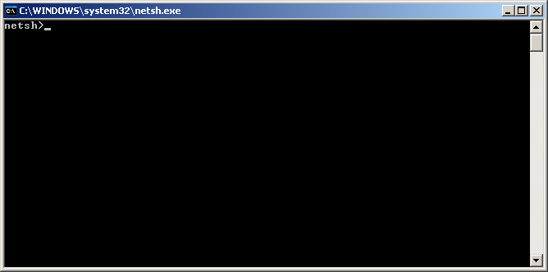
Okno powłoki NETSH

Warto zwrócić uwagę ze w powłoce NETSH znak zachęty wygląda
netsh>
przed znakiem ‘>’ występuje kontekst w jakim obecnie się znajdujemy.

Najważniejszymi poleceniami powłoki jest zmiana kontekstu – kontekst zmienia się przez podanie nazwy kontekstu np. interface .

Powłoka interaktywna powłoka NETSH może pracować w dwóch trybach OFFLINE – wszystkie wprowadzane zmiany nie są od razu wprowadzane w systemie.
W celu akceptacji wprowadzanych zmian należy przyjść w tryb ONLINE – czyli w trybie gdzie wszystkie zmiany są natychmiast od razu wprowadzane do systemu.
Można także poleceniem COMMIT spowodować zatwierdzenie wszystkich zmian wprowadzanych w trybie OFFLINE.

W celu zakończenia pracy powłoki wystarczy wykorzystać polecenie QUIT, BYE lub alternatywnie EXIT. Wszystkie zmiany w trybie OFFLINE nie są wprowadzane do systemu przy opuszczeniu powłoki.

Innym istotnym poleceniem dostępnym w powłoce jest DUMP wypisuje ona wszystkie polecenia które mogą być wykorzystane w celu przywrócenia bieżącej konfiguracji.
Polecenie to dostępne jest z każdego kontekstu, jeśli uruchomiona jest w zadanym kontekście wypisze tylko polecenia konfigurujące dany kontekst.

Bardzo ważnym poleceniem dla wszystkich kontekstów jest także polecenie SET. Polecenie to ma kilka modyfikacji np. MODE
SET MODE ONLINE
Jest identyczne co uruchomienie polecenia ONLINE
SET MODE OFFLINE
Ma ten sam efekt co uruchomienie polecenia OFFLINE

Jednak istotniejszym elementem jest polecenie SET FILE pozwolające przekierować rezultaty polecenia do pliku.
SET FILE OPEN C:dump.txt
Utworzy nowy plik C:\dump.txt lub w przypadku gdy plik istnieje usunie jego zawartość.
Wszystkie znaki wyświetlane na ekranie i wprowadzane przez użytkownika będą zapisywane do pliku wynikowego.
W celu zamknięcia tego pliku wystarczy wydać polecenie:
SET FILE CLOSE
Możemy także nakazać dopisywać do wcześniej utworzonego pliku:
SET FILE APPEND C:dump.txt

Dla samouków niezwykle ważnym poleceniem jest polecenie HELP wyświetlający pomoc dla danego kontekstu lub parametr /? Wyświetlający pomoc dla zadanego polecenia

Kontekst interface
Kontekst ten odpowiada za konfiguracje Połączeń sieciowych.
W wyświetlenia dostępnych interfejsów możemy wykorzystać polecenie
SHOW INTERFACE
Wyświetli on listę dostępnych Poloczeń sieciowych
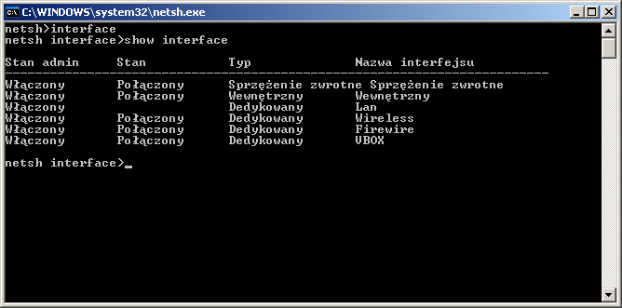

Możemy także zmienić nazwę interfejsu:
SET INTERFACE name=VBOX newname=NEWVBOX

W celu wyłączenia danej karty sieciowej musiałby przejść do kontekstu ROUTING IP
SHOW INTERFACE
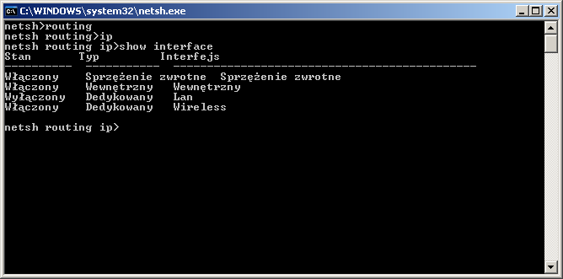
Warto zwrócić owale ze interfejsy widziane w kontekście routing nie zawieraje się np. interfejs Firewire (połączenia 1394).
W celu wyłączenia interfejsu możemy wykorzystać polecenie:
SET INTERFACE name=LAN status=ENABLED

Ustawianie adresu sieciowego wykonywane jest z kontekstu INTERFACE IP.

W tym kontekście możemy wyświetlić adres danego interfejsu możemy wykorzystać polecenie w momencie gdy adres ma być pobierany automatycznie:

SET ADDRESS NAME=LAN SOURCE=DHCP
SET DNS NAME=LAN SOURCE=STATIC

W celu przydzielenia statycznego adresu musimy wydać nastepujące polecenie
SET ADDRESS NAME=LAN SOURCE=STATIC ADDR=192.168.3.3
MASK=255.255.255.0 GATEWAY=192.168.3.1 NONE
SET DNS NAME=LAN SOURCE=STATIC ADDR=192.168.3.1

W momencie gdy chcemy dodać drugi adres DNS musimy wykorzystać polecenie:
ADD DNS NAME=LAN ADDR=192.168.3.254 index=2

Usuwanie adresów DNS może odbyć się przez polecenie
DELETE DNS NAME=LAN ALL
Jeśli chcemy usunąć specyficzny adres DNS możemy napisać:
DELETE DNS NAME=LAN ADDR=192.168.3.254

W celu włączenia lub wyłączenia karty sieciowej należy skorzystać z polecenia DEVCON (do pobrania z adresu http://support.microsoft.com/kb/311272)

W celu identyfikacji nazwy karty sieciowej wyszukamy wszystkie adaptery sieciowe
DEVCON FIND =NET

W praktyce zwykle ograniczamy elementy wyszukiwane do danej magistrali w tym wypadku PCI:
DEVCON FIND =NET PCI\*

Posiadając identyfikator możemy włączyć kartę sieciowa lub jak wyłączyć :
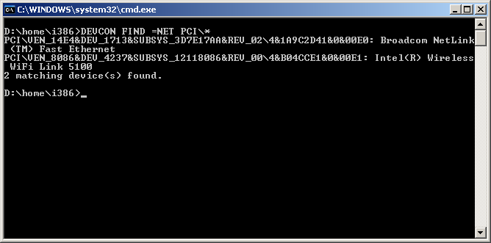
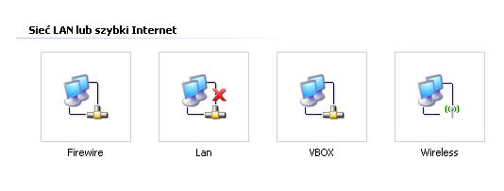
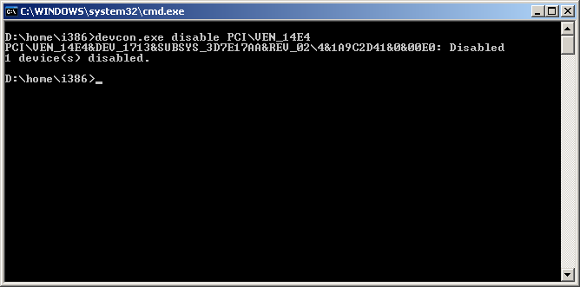

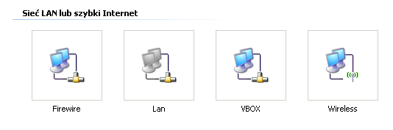

Personalizacja wiersza poleceń

Zmiana Korolu konsoli

Zarządzanie użytkownikami
Wiersz poleceń daje nam tez możliwość dodawania i modyfikowania użytkowników
W tym celu wykorzystane zostanie polecenie NET USER
Uruchomienie polecenia bez żadnych parametrów pozwoli nam przeglądać listę dostępnych użytkowników.
NET USER brymut /ADD /RANDOM
Doda użytkownika do systemu z losowo wygenerowanym hasłem, hasło to zostanie wyświetlone na konsoli.
W celu usunięciu utworzonego użytkownika wystarczy wydać polecenie
NET USER brymut /DELETE
Możemy także jawnie wpisać hasło użytkownika podczas jego tworzenia
NET USER brymut tojesthaslo /ADD
Lub zostać poproszeni o podanie hasła podczas tworzenia użytkownika
NET USER brymut * /ADD
Jednak polecenie NET USER daje nam znacznie większe możliwości niż graficzny interfejs systemu Windows
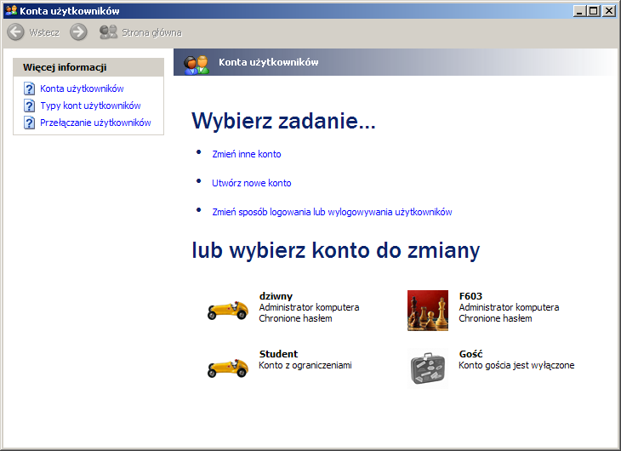
Najedzie to umożliwia tworzenie precyzyjnego użytkownika
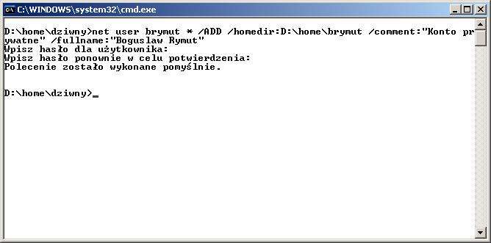

Dzięki powyższemu poleceniu utworzymy użytkownika o loginie brymut którego katalog domowy będzie znajdował się w lokalizacji D:\home\brymut (nie jak ma to miejsce domyślnie w katalogu Documents and Settings) . Dodaliśmy także komentarz do tego konta, oraz opisaliśmy to konto przez imię i nazwisko.

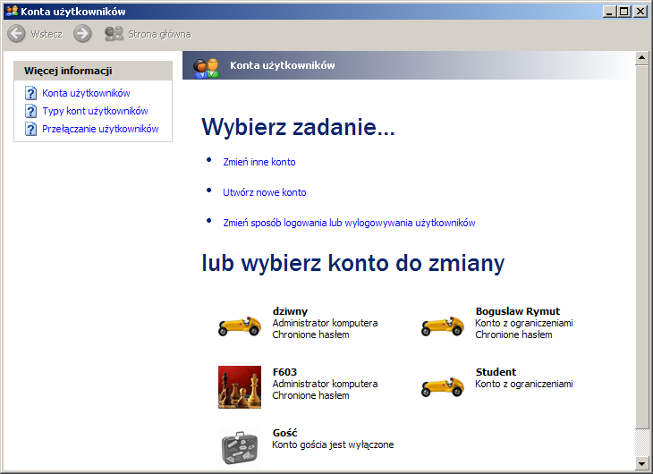
Zaleta to jest rozwiązania jest to ze na ekranie logowania będziemy widzieć nazwę Bogusław Rymut, natomiast logowanie przy użyciu klasycznego ekranu logowania będziemy wykorzystywać krotki login (brymut).

Dzięki poleceniu NET USER możemy także zmieniać dane konta. Dla przykładu możemy zablokować konto:
NET USER brymut /active:no
Można tez zmienić hasło:
NET USER brymut *
NET USER brymut nowe_haslo

Zarządzanie systemem Windows
Z linii poleceń możemy także szczegółowo zarządzać ustawieniami systemu Windows, służy do tego WMIC. Podobnie jak ma to miejsce z NETSH może on pracować w trybie interaktywnym oraz wsadowym.

Dzięki temu programowi możemy szybko się dowiedzieć jakie programy są uruchamiane przy starcie systemu :
WMIC STARTUP
Możemy przeglądać udostępnione zasoby :
WMIC SHARE

Czy tez pobrać szczegółowe informacje o zainstalowanym procesorze / procesorach
WMIC CPU

Szczegółowe informacje o systemie operacyjnym
WMIC OS

Szczegółowe informacje o systemie można także pobrać dzięki poleceniu
SYSINFO

Możemy także wyświetlić listę dostępnych procesów dzięki poleceniu:
WMIC PROCESS LIST

Wyświetlanie w ten sposób informacje są bardzo szczegółowe, możemy te precyzować:
WMIC PROCESS WHERE Description=”utorrent.exe” LIST

Lub zamknąć odpowiednie aplikacje:
WMIC PROCESS WHERE Description=”uterrent.exe” DELETE

Wyświetlenie działających procesów może odbywać się przez polecenie TASKLIST

Zamykanie procesów przy wykorzystaniu polecenia TASKKILL wygląda następująco:
TASKKILL /PID 2000

Operacje na systemie plików
W celu zmiany katalogu bieżącego służy polecenie CD lub CHDIR.
Usuwanie katalogu odbywa się przez polecenie RD lub RMDIR.
W celu utworzenia nowego katalogu wykorzystuje się polecenie MD lub MKDIR.

W celu zmiany nazwy pliku wykorzystuje się polecenie REN lub RENAME.
Można tez alternatywnie wykorzystać polecenie MOVE.

W systemie Windows pliku mogą posiadać kilkanaście atrybutów w celu zarządzania tymi atrybutami wykorzystywane jest polecenie ATTRIB.

Kopiowanie plików
Kopiowaniem plików nazywamy tworzenie identycznej kopii danego pliku plików, pod inna nazwa lub w innym katalogu.
W celu kopiowania plików wykorzystywane jest polecenie COPY można tez wykorzystać polecenie XCOPY.
W celu wyświetlenia struktury plików wykorzystywane jest polecenie TREE.
W celu wyświetlenia pliku tekstowego służy polecenie MORE.

W celu zarządzania plikami i systemem plików można zarządzać zintegrowana komenda FSUTIL.

Dzięki temu narzędziu możemy sprawdzić wolne miejsce na dysku:
FSUTIL VOLUME DISKFREE [litera dysku]:
Niestety wartości podawane są w bajtach.

Litery zainstalowanych dysków w systemie
FSULIT FSINFO DRIVES
Sprawdzenie typu dysku:
FSULIT FSINFO DRIVETYPE [litera dysku]:

Możemy także sprawdzić zaawansowana specyfikacje dysku
FSUTIL FSINFO VOLUMEINFO [litera dysku]:

Jeśli system plików danego dysku to NTFS możemy pobrać dodatkowe informacje dotyczące nośnika
FSUTIL FSINFO NTFSINFO [litera dysku]:

Oczywiście ostatnim elementem może być pobranie statystki danego dysku twardego
FSUTIL FSINFO STATISTICS [litera dysku]:

Największa zaleta FSUTIL jest tworzenie linków stałych do plików. Linki stale zostały wprowadzone do systemu plików NTFS na podobieństwo linków stałych w systemie Linux.

Dla przykładu stworzymy plik info.txt
ECHO informacja w pliku > info.txt
Następnie stworzymy link stały o nazwie link.txt
FSUTIL HARDLINK CREATE link.txt info.txt
Edytujemy teraz plik link.txt
EDIT link.txt
Teraz spróbujmy wyświetlić zawartość pliku info.txt
MORE info.txt
Jak widzimy zawartość plików jest identyczna.
Usuniemy teraz plik info.txt
DEL info.txt
Jak widzimy plik możemy ciągle edytować plik link.txt
Tak naprawdę plik info.txt oraz link.txt na dysku stanowią jeden plik zlinkowany z dwoma lokacjami w systemie plików.
W celu zrozumienia wielkiej zalety jakie dają linki linki stale utworzymy pierw plik zajmujący 1 GB. W tym celu wykorzystamy polecenie
FSUTIL FILE CREATENEW 1GB.FILE 1073741824
Wartość numeryczna określa alokowany rozmiar, natomiast poprzedzająca nazwa określa lokalizacje tworzonego pliku.
Teraz stworzymy kilkanaście linków stałych do tego pliku (dokładnie 99) niestety nasz dysk ma tylko kilka GB wolnego miejsca na dysku.
FOR /L %I IN (1,1,100) DO FSUTIL HARDLINK CREATE %I 1GB.FILE
Możemy teraz zaznaczyć wszystkie pliki w sprawdzić ich wspólny rozmiar który będzie wynosił 100 GB. Jednak jeśli sprawdzimy wolne miejsce na dysku dzięki poleceniu :
FSUTIL VOLUME DISKFREE C:
Okazuje się że ciągle mamy wolne miejsce na dysku, jeśli natomiast usuniemy wszystkie pliki łącznie z 1GB.FILE miejsce na dysku zwolni się tylko o 1GB czyli utworzony pierwszy plik.

System plików NTFS pozwala jednak na wiele więcej pozwala tworzyć linki stale do katalogów, może to jednak spowodować nieskończoną rekurencje, umieszczenie linku statycznego do katalogu w samym katalogu. Z tego powodu w celu tworzenia linków statycznych należy pobrać z adresu
http://technet.microsoft.com/pl-pl/sysinternals/bb896768(en-us).aspx
Program nazywa się JUNCTION
W celu utworzenia linku stałego da katalogu wystarczy uruchomić program o zadanych parametrach:
JUNCTION LokacjaLink LokacjaDoIstniejacegoPliku
Dla przykładu utworzymy link do dyku C: o nazwie DiskC:
JUNCTION DiskC C:\
W przeciwieństwie do linków stałych usuniecie pliku zlinkowanego spowoduje iż nie będziemy mogli wejść do utworzonego katalogu (w tym wypadku DiskC).
W celu usunięcia linku należy użyć polecenia:
JUNCTION –d DiskC
Sytuacja wiecznej rekurencji występuję w następującym przypadku:
MKDIR Test2
JUNCTION Test2\blad Test2
W tym przypadku możliwe jest przejście do katalogu:
CD Test2\blad\blad\blad\blad\blad\blad

Literatura
http://commandwindows.com/
http://ss64.com/nt/
http://support.microsoft.com/kb/311272
http://technet.microsoft.com/en-us/library/cc732869(WS.10).aspx
http://technet.microsoft.com/pl-pl/library/bb491071(en-us).aspx
http://technet.microsoft.com/en-us/library/cc784966(WS.10).aspx
http://technet.microsoft.com/en-us/library/bb742610.aspx
http://www.microsoft.com/resources/documentation/windows/xp/all/proddocs/en-us/fsutil.mspx?mfr=true
http://technet.microsoft.com/pl-pl/sysinternals/bb896768(en-us).aspx

